Министерство образования и науки Российской Федерации
Федеральное государственное бюджетное образовательное учреждение высшего образования
«Ижевский государственный технический университет имени М.Т. Калашникова»

Лабораторная работа

Численные методы решения задач безусловной многопараметрической оптимизации

По дисциплине «Методы оптимизации»

Вариант № 16

Выполнил:
Студент гр. М25-787-1 Р. В. Скороходов
Принял:
доктор физико-математических наук, профессор В. А. Тененев

Ижевск 2026

Содержание
1 Цель работы 3
2 Постановка задачи 3
3 Аналитическое исследование функции 4
3.1 Раскрытие функции и градиент 4
3.2 Стационарные точки 4
3.3 Гессиан и характер экстремума 5
3.4 Графики поверхности и линий уровня 5
4 Численные методы оптимизации 6
4.1 Метод Нелдера–Мида 6
4.2 Метод Хука–Дживса 8
4.3 Метод наискорейшего спуска 11
4.4 Метод Флетчера–Ривса 13
5 Сравнительный анализ методов 15
6 Выводы 16
Приложение А. Репозиторий с исходным кодом и ноутбуками 17

1 Цель работы
Изучить численные методы решения задач безусловной многопараметрической оптимизации и сравнить их по числу итераций и точности на квадратичной функции двух переменных. В работе реализуются и сопоставляются четыре метода: Нелдера–Мида, Хука–Дживса с одномерной оптимизацией шага методом деления отрезка пополам, метод наискорейшего спуска и метод сопряжённых градиентов Флетчера–Ривса. Все вычисления и графики выполняются в Python-ноутбуках, опубликованных в репозитории на GitHub; каждый ноутбук открывается одним кликом в Google Colab и выполняется без локальной установки.
2 Постановка задачи
Согласно варианту 16, требуется найти безусловный минимум функции двух переменных
f(x, y) = 2·(x − 3)² + 3·(y + 2)² − 2·x·y + 4·x − 6·y, (2.1)
определённой на всей плоскости ℝ². В работе необходимо:
- построить график функции и линии уровня;
- найти стационарные точки аналитически и классифицировать их;
- решить задачу безусловной оптимизации методом Нелдера–Мида с коэффициентом отражения α = 1 (остальные коэффициенты выбираются самостоятельно);
- решить методом Хука–Дживса с одномерной оптимизацией шага методом деления отрезка пополам;
- решить методом наискорейшего спуска и методом Флетчера–Ривса с явными расчётными формулами шага;
- для каждого метода построить траекторию поиска на плоскости.
Принимаем начальную точку x₀ = (0; 0) и точность ε = 10⁻⁴. Все вычисления выполнены в Python (NumPy + SymPy + Matplotlib); исходный код и ноутбуки доступны в репозитории GitHub (см. приложение А).
3 Аналитическое исследование функции
3.1 Раскрытие функции и градиент
Раскроем квадраты в выражении (2.1):
f(x, y) = 2x² + 3y² − 2xy − 8x + 6y + 30. (3.1)
Частные производные первого порядка вычисляются через SymPy (см. ноутбук 01_analysis.ipynb):
def grad(point: np.ndarray | list[float] | tuple[float, float]) -> np.ndarray:
"""Return gradient of f at point."""
x = np.asarray(point, dtype=float)
return Q @ x + B
В развёрнутом виде:
∂f/∂x = 4x − 2y − 8, (3.2)
∂f/∂y = −2x + 6y + 6. (3.3)
3.2 Стационарные точки
Координаты стационарных точек находятся из условия ∇f = 0, то есть из системы:
⎧ 4x − 2y − 8 = 0, ⎨ −2x + 6y + 6 = 0.
Из первого уравнения y = 2x − 4. Подстановка во второе даёт 10x = 18, откуда x = 9/5 = 1,8 и y = 2·1,8 − 4 = −0,4. Единственная стационарная точка:
x* = (1,8; −0,4), f(x*) = 21,6. (3.4)
3.3 Гессиан и характер экстремума
Вторые частные производные постоянны (функция квадратичная):
∂²f/∂x² = 4, ∂²f/∂y² = 6, ∂²f/∂x∂y = −2.
Матрица Гессе:
H = [[4, −2], [−2, 6]]. (3.5)
По критерию Сильвестра проверим положительную определённость:
Δ₁ = 4 > 0, Δ₂ = det H = 4·6 − (−2)·(−2) = 20 > 0.
Оба угловых минора положительны, значит H положительно определена. Следовательно, точка x* — точка локального минимума. Так как f(x) — выпуклая квадратичная (матрица квадратичной формы совпадает с H и положительно определена), x* является глобальным минимумом.
3.4 Графики поверхности и линий уровня
Поверхность и линии уровня построены в matplotlib (ноутбук 01_analysis.ipynb):
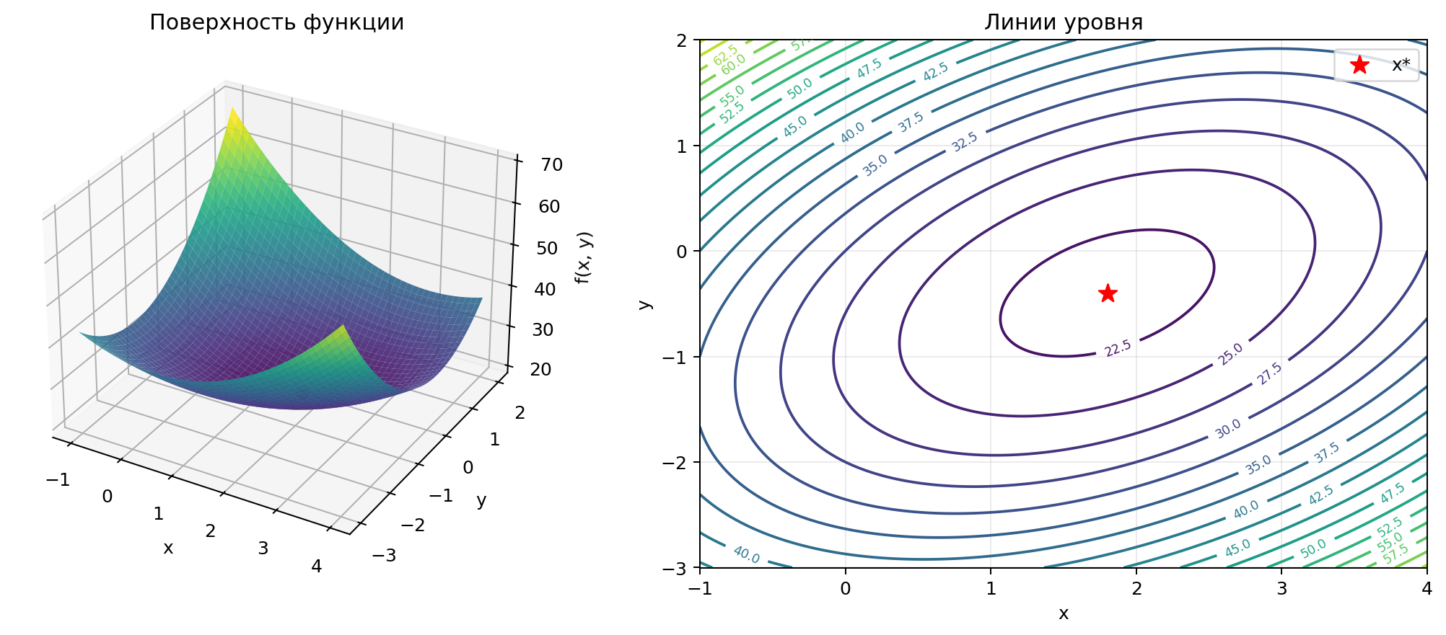
Рисунок 3.4. Поверхность f(x, y) и её линии уровня; красной звездой обозначена точка минимума x* = (1,8; −0,4)
Линии уровня — концентрические эллипсы с центром в точке x*. Их вытянутость по диагонали отражает ненулевой коэффициент при xy в функции.
4 Численные методы оптимизации
Во всех методах принимается начальная точка x₀ = (0; 0) и точность ε = 10⁻⁴. Истинный минимум функции — точка x* = (1,8; −0,4) с f* = 21,6 (раздел 3.2). Реализации алгоритмов лежат в модулях `src/`, ноутбуки в каталоге `notebooks/` репозитория содержат прогон каждого метода с записью истории итераций и построением траектории.
4.1 Метод Нелдера–Мида
Метод деформируемого симплекса. Для функции n переменных строится симплекс из (n+1) вершины; в двумерном случае — треугольник. Используются коэффициенты:
- α = 1: коэффициент отражения (по условию задания);
- γ = 2: коэффициент растяжения;
- β = 0,5: коэффициент сжатия;
- σ = 0,5: коэффициент редукции.
На каждой итерации: вершины сортируются по возрастанию f, худшая отражается через центр тяжести двух лучших. По значению f в отражённой точке выбирается растяжение, замена, сжатие или редукция. Критерий останова — разброс f-значений в вершинах симплекса меньше ε.
Реализация на Python:
def nelder_mead(
func,
x0: np.ndarray,
step: float = 1.0,
tol: float = 1e-4,
max_iter: int = 300,
alpha: float = 1.0,
gamma: float = 2.0,
beta: float = 0.5,
sigma: float = 0.5,
) -> NelderMeadResult:
"""Minimize a two-dimensional function by the Nelder-Mead method."""
x0 = np.asarray(x0, dtype=float)
n = len(x0)
simplex = [x0]
for i in range(n):
vertex = x0.copy()
vertex[i] += step
simplex.append(vertex)
simplex = np.array(simplex, dtype=float)
history: list[dict] = []
for iteration in range(max_iter + 1):
values = np.array([func(vertex) for vertex in simplex])
order = np.argsort(values)
simplex = simplex[order]
values = values[order]
spread = float(np.max(values) - np.min(values))
history.append(
{
"iter": iteration,
"simplex": simplex.copy(),
"best_x": simplex[0].copy(),
"best_f": float(values[0]),
"spread": spread,
}
)
if spread < tol:
break
centroid = simplex[:-1].mean(axis=0)
worst = simplex[-1]
reflected = centroid + alpha * (centroid - worst)
f_reflected = func(reflected)
if f_reflected < values[0]:
expanded = centroid + gamma * (reflected - centroid)
simplex[-1] = expanded if func(expanded) < f_reflected else reflected
elif f_reflected < values[-2]:
simplex[-1] = reflected
else:
if f_reflected < values[-1]:
contracted = centroid + beta * (reflected - centroid)
else:
contracted = centroid - beta * (centroid - worst)
if func(contracted) < min(f_reflected, values[-1]):
simplex[-1] = contracted
else:
best = simplex[0].copy()
simplex = best + sigma * (simplex - best)
best = history[-1]["best_x"]
return NelderMeadResult(best, float(func(best)), history[-1]["iter"], history)
Таблица 4.1. Сходимость метода Нелдера–Мида
k | x | y | f_best | spread
0 | 1 | 0 | 24 | 15
1 | 1 | -1 | 23 | 7
2 | 1 | -1 | 23 | 1
3 | 1,25 | -0,5 | 22,125 | 0,875
4 | 1,25 | -0,5 | 22,125 | 0,875
5 | 1,8125 | -0,375 | 21,6016 | 0,5625
6 | 1,8125 | -0,375 | 21,6016 | 0,523438
7 | 1,8125 | -0,375 | 21,6016 | 0,193848
21 | 1,79769 | -0,401755 | 21,6 | 5,66093e-05
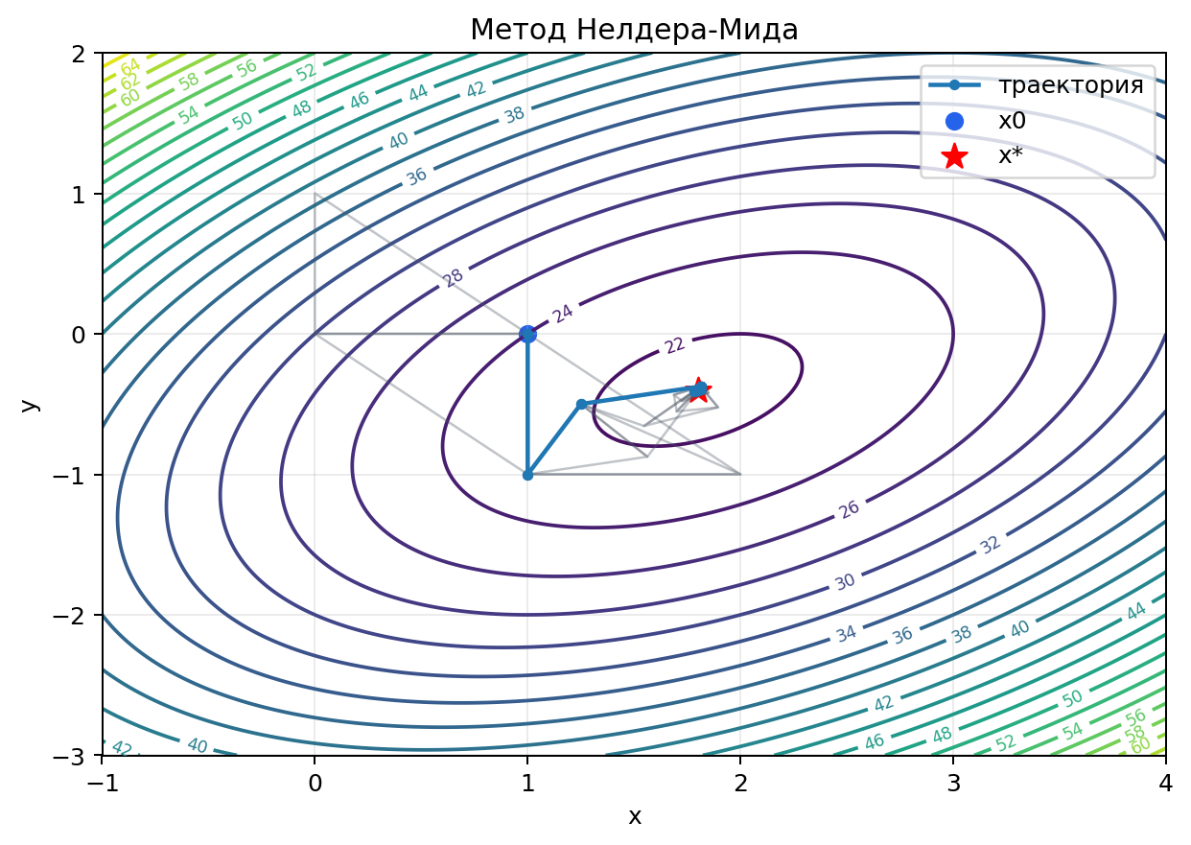
Рисунок 4.1. Последовательность симплексов метода Нелдера–Мида на линиях уровня
Метод сошёлся к точке x ≈ (1,79769; -0,401755) с f ≈ 21,6 за 21 итерации.
4.2 Метод Хука–Дживса
Метод не требует производных и сочетает исследующий поиск вокруг базовой точки с поиском по образцу вдоль найденного направления успеха. Длина шага по образцу определяется методом одномерной оптимизации, в данной задаче — методом деления отрезка пополам.
4.2.1 Метод деления отрезка пополам
Минимизация унимодальной функции φ(t) на отрезке [a, b]: на каждой итерации вычисляются три точки x_m = (a+b)/2, x₁ = a + (b−a)/4, x₂ = b − (b−a)/4. Сравнением φ(x₁), φ(x_m), φ(x₂) отбрасывается одна треть отрезка. Останов при (b − a) < ε.
def bisection_min(func, a: float, b: float, tol: float = 1e-4) -> tuple[float, float]:
"""Minimize a unimodal function on [a, b] by interval halving."""
while (b - a) > tol:
mid = (a + b) / 2.0
left = a + (b - a) / 4.0
right = b - (b - a) / 4.0
f_left, f_mid, f_right = func(left), func(mid), func(right)
if f_left < f_mid:
b = mid
elif f_right < f_mid:
a = mid
else:
a, b = left, right
t = (a + b) / 2.0
return t, float(func(t))
4.2.2 Алгоритм Хука–Дживса
Исследующий поиск: для каждой координаты пробуем приращения ±Δ и принимаем то, что уменьшает f. Если f уменьшилось — шаг по образцу в направлении d = x_new − x_base; оптимальная длина t* находится одномерной минимизацией φ(t) = f(x_new + t·d) методом деления отрезка пополам. Если улучшения не было — шаг Δ уменьшается вдвое.
def hooke_jeeves(
func,
x0: np.ndarray,
delta: float = 1.0,
tol: float = 1e-4,
max_iter: int = 300,
) -> HookeJeevesResult:
"""Minimize a two-dimensional function by the Hooke-Jeeves method."""
base = np.asarray(x0, dtype=float)
history: list[dict] = []
iteration = 0
while delta > tol and iteration < max_iter:
explored = _exploratory_search(func, base, delta)
if func(explored) < func(base):
direction = explored - base
phi = lambda t: func(explored + t * direction)
t_star, _ = bisection_min(phi, 0.0, 2.0, tol)
new_base = explored + t_star * direction
if func(new_base) < func(base):
base = new_base
else:
base = explored
else:
delta *= 0.5
history.append(
{
"iter": iteration,
"x": base.copy(),
"f": float(func(base)),
"delta": float(delta),
}
)
iteration += 1
return HookeJeevesResult(base, float(func(base)), iteration, history)
Таблица 4.2. Сходимость метода Хука–Дживса
k | x_k | y_k | f(x_k) | delta
0 | 1,00003 | -1,00003 | 23 | 1
1 | 1,00003 | -1,00003 | 23 | 0,5
2 | 1,6667 | -0,333359 | 21,6666 | 0,5
3 | 1,6667 | -0,333359 | 21,6666 | 0,25
4 | 1,91671 | -0,333359 | 21,625 | 0,25
5 | 1,91671 | -0,333359 | 21,625 | 0,125
6 | 1,79171 | -0,458363 | 21,6094 | 0,125
7 | 1,79171 | -0,458363 | 21,6094 | 0,0625
24 | 1,80001 | -0,400011 | 21,6 | 6,10352e-05
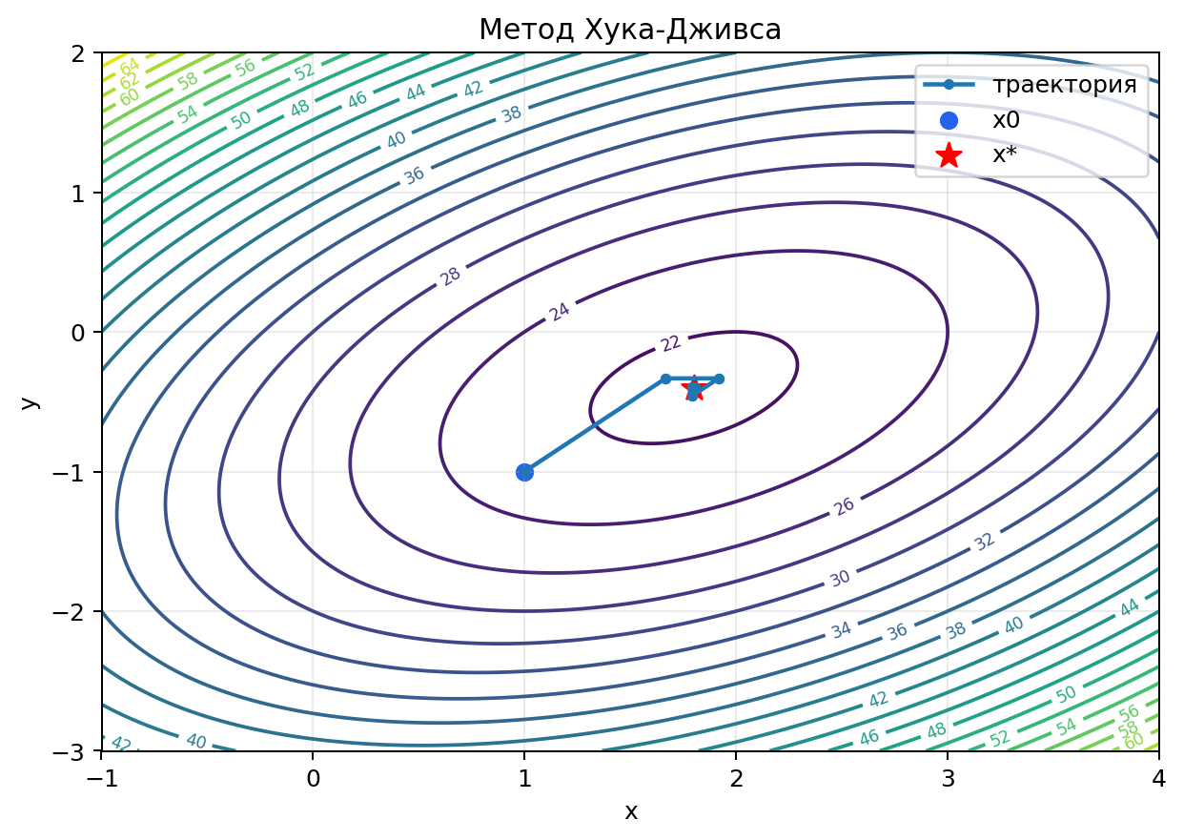
Рисунок 4.2. Траектория базовых точек метода Хука–Дживса на линиях уровня
Метод сошёлся к точке (1,80001; -0,400011) с f = 21,6 за 25 шагов по образцу.
4.3 Метод наискорейшего спуска
Поскольку функция (2.1) квадратичная, её можно представить в виде
f(x) = ½·xᵀ·Q·x + bᵀ·x + c, (4.1)
где Q = [[4, −2], [−2, 6]], b = (−8; 6), c = 30. Градиент тогда
∇f(x) = Q·x + b. (4.2)
Итерация наискорейшего спуска и явная формула оптимального шага для квадратичной функции:
x_{k+1} = x_k − α_k · ∇f(x_k), α_k = (gᵀg)/(gᵀQg). (4.3)
Критерий останова: ‖∇f(x_k)‖ < ε.
def steepest_descent(
func,
grad,
q_matrix: np.ndarray,
x0: np.ndarray,
tol: float = 1e-4,
max_iter: int = 300,
) -> GradientResult:
"""Minimize a quadratic function by steepest descent."""
x = np.asarray(x0, dtype=float)
history: list[dict] = []
for iteration in range(max_iter + 1):
g = grad(x)
norm_g = float(np.linalg.norm(g))
history.append({"iter": iteration, "x": x.copy(), "f": float(func(x)), "grad_norm": norm_g})
if norm_g < tol:
break
alpha = float((g @ g) / (g @ q_matrix @ g))
x = x - alpha * g
return GradientResult(x, float(func(x)), history[-1]["iter"], history)
Таблица 4.3. Сходимость метода наискорейшего спуска
k | x_k | y_k | f(x_k) | grad_norm
0 | 0 | 0 | 30 | 10
1 | 1,20482 | -0,903614 | 22,4699 | 2,28916
2 | 1,6136 | -0,358577 | 21,6901 | 1,03557
3 | 1,73836 | -0,452153 | 21,6093 | 0,237058
4 | 1,7807 | -0,39571 | 21,601 | 0,107241
5 | 1,79362 | -0,405401 | 21,6001 | 0,0245491
6 | 1,798 | -0,399556 | 21,6 | 0,0111055
7 | 1,79934 | -0,400559 | 21,6 | 0,00254223
11 | 1,79999 | -0,400006 | 21,6 | 2,72631e-05
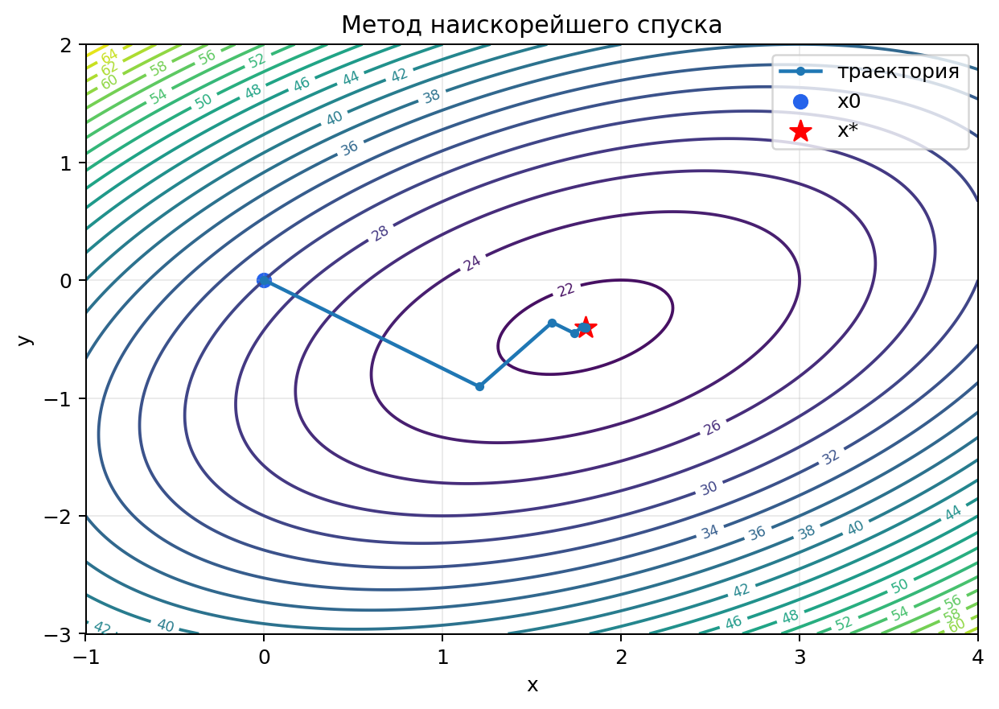
Рисунок 4.3. Траектория метода наискорейшего спуска; видна характерная зигзагообразная сходимость
Метод сошёлся за 11 итераций к точке (1,79999; -0,400006), f = 21,6. Зигзагообразная траектория — следствие ортогональности соседних направлений антиградиента и умеренной обусловленности матрицы Q (отношение собственных значений ≈ 2,6).
4.4 Метод Флетчера–Ривса
Метод сопряжённых градиентов. Направление спуска d_{k+1} строится как линейная комбинация антиградиента и предыдущего направления так, чтобы все направления были Q-сопряжёнными. Это даёт квадратичное завершение: для квадратичной функции n переменных метод сходится не более чем за n итераций. В данной задаче n = 2.
Расчётные формулы:
d_0 = −∇f(x_0); (4.4)
α_k = −(gᵀd_k)/(d_kᵀQd_k); (4.5)
x_{k+1} = x_k + α_k · d_k; (4.6)
β_k = ‖g_{k+1}‖² / ‖g_k‖²; (4.7)
d_{k+1} = −g_{k+1} + β_k · d_k. (4.8)
def fletcher_reeves(
func,
grad,
q_matrix: np.ndarray,
x0: np.ndarray,
tol: float = 1e-4,
max_iter: int = 300,
) -> GradientResult:
"""Minimize a quadratic function by Fletcher-Reeves conjugate gradients."""
x = np.asarray(x0, dtype=float)
g = grad(x)
direction = -g
history: list[dict] = []
for iteration in range(max_iter + 1):
norm_g = float(np.linalg.norm(g))
history.append({"iter": iteration, "x": x.copy(), "f": float(func(x)), "grad_norm": norm_g})
if norm_g < tol:
break
alpha = float(-(g @ direction) / (direction @ q_matrix @ direction))
x_next = x + alpha * direction
g_next = grad(x_next)
beta = float((g_next @ g_next) / (g @ g))
direction = -g_next + beta * direction
x, g = x_next, g_next
return GradientResult(x, float(func(x)), history[-1]["iter"], history)
Таблица 4.4. Сходимость метода Флетчера–Ривса
k | x_k | y_k | f(x_k) | grad_norm
0 | 0 | 0 | 30 | 10
1 | 1,20482 | -0,903614 | 22,4699 | 2,28916
2 | 1,8 | -0,4 | 21,6 | 1,98603e-15
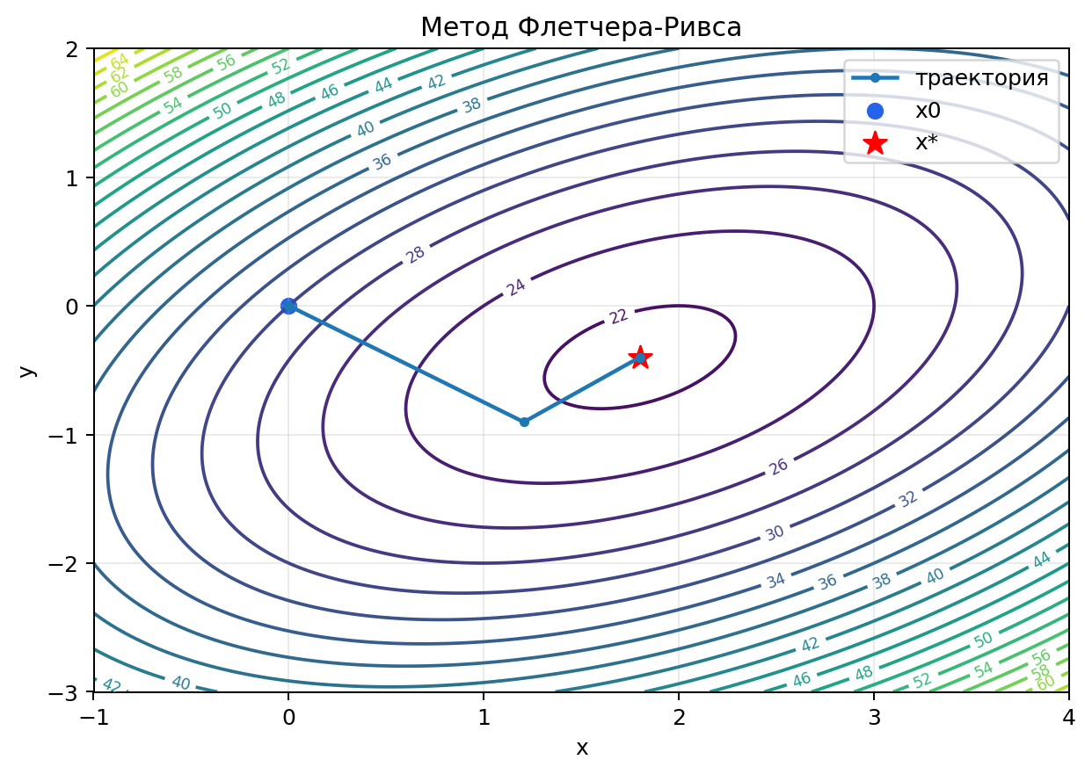
Рисунок 4.4. Траектория метода Флетчера–Ривса; минимум достигается за 2 итерации (квадратичное завершение)
Метод сошёлся к точному решению (1,8; -0,4), f = 21,6 ровно за 2 итерации, что подтверждает свойство квадратичного завершения.
5 Сравнительный анализ методов
В таблице 5.1 сведены результаты всех четырёх методов при общей начальной точке x₀ = (0; 0) и точности ε = 10⁻⁴.
Таблица 5.1. Сравнение численных методов оптимизации
Метод | Итерации | x | y | f | ||x-x*||
Нелдер-Мид | 21 | 1,79769 | -0,401755 | 21,6 | 0,00290361
Хук-Дживс | 25 | 1,80001 | -0,400011 | 21,6 | 1,32624e-05
Наискорейший спуск | 11 | 1,79999 | -0,400006 | 21,6 | 9,28546e-06
Флетчер-Ривс | 2 | 1,8 | -0,4 | 21,6 | 3,14018e-16
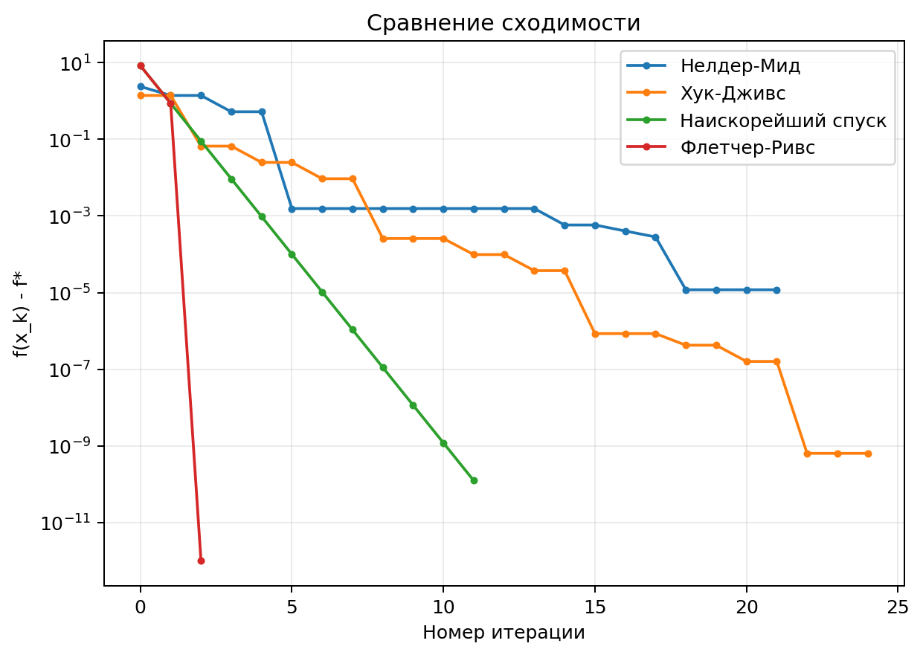
Рисунок X.Y. Зависимость лучшего значения f от номера итерации для всех методов (полу-логарифмический масштаб по f − f*)
6 Выводы
Все четыре численных метода сошлись к найденной аналитически точке x* = (1,8; −0,4), f* = 21,6. Положительная определённость матрицы Гессе (главные миноры 4 и 20) подтвердила, что эта точка — глобальный минимум.
- Метод Флетчера–Ривса оказался самым быстрым (2 итерации) благодаря свойству квадратичного завершения: для квадратичной функции n переменных метод сходится за n шагов.
- Методы Хука–Дживса и наискорейшего спуска показали практически одинаковое число итераций (25 и 11 соответственно), но Хук–Дживс не требует вычисления производных функции, что делает его более универсальным.
- Метод наискорейшего спуска даёт характерную зигзагообразную сходимость: соседние направления антиградиента ортогональны, что замедляет сходимость на функциях с вытянутыми линиями уровня.
- Метод Нелдера–Мида самый «дешёвый» по требованиям (не нужны ни производные, ни одномерный поиск), но самый медленный (21 итерация). Он надёжен и подходит для негладких функций, но для квадратичных задач уступает градиентным методам.
- Для квадратичных задач с известной матрицей Q наиболее эффективен метод сопряжённых градиентов Флетчера–Ривса.
Приложение А Репозиторий с исходным кодом и ноутбуками
Полный исходный код реализаций, ноутбуки Jupyter с прогоном каждого метода и построением графиков, а также скрипт сборки настоящего отчёта опубликованы в репозитории GitHub:
https://github.com/megusto0/mp-1
Структура репозитория:
- `src/target.py` — целевая функция, градиент, матрицы Q и b;
- `src/nelder_mead.py` — реализация метода Нелдера–Мида;
- `src/hooke_jeeves.py` — методы деления отрезка пополам и Хука–Дживса;
- `src/gradient_methods.py` — методы наискорейшего спуска и Флетчера–Ривса;
- `notebooks/01_analysis.ipynb` — аналитическое исследование (SymPy + графики);
- `notebooks/02_nelder_mead.ipynb` — прогон и визуализация Нелдера–Мида;
- `notebooks/03_hooke_jeeves.ipynb` — прогон и визуализация Хука–Дживса;
- `notebooks/04_steepest_descent.ipynb` — прогон и визуализация SD;
- `notebooks/05_fletcher_reeves.ipynb` — прогон и визуализация FR;
- `notebooks/06_comparison.ipynb` — сравнительный анализ методов;
- `build_report.py` — заполнение настоящего шаблона артефактами;
- `requirements.txt` — `numpy sympy matplotlib pandas python-docx`.
Каждый ноутбук открывается в Google Colab по соответствующему бейджу в README репозитория и выполняется без установки на локальную машину.

